Nama :Therio anggara
NIM :09011281520112

JURUSAN SISTEM KOMPUTER
UNIVERSITAS SRIWIJAYA
2017

LAYANAN YANG BERJALAN PADA PROTOKOL UDP DAN TCP

- Protokol UDP
UDP adalah kependekan dari User Datagram Protocol merupakan bagian dari internet protocol. Dengan UDP, aplikasi komputer dapat mengirimkan pesan kepada komputer lain dalam jaringan lain tanpa melakukan komunikasi awal.
UDP melakukan komunikasi secara sederhana dengan mekanisme yang sangat minimal. Ada proses checksum untuk menjaga integritas data. UDP digunakan untuk komunikasi yang sederhana seperti query DNS (Domain Name System), NTP (Network Time Protocol) DHCP (Dinamic Host Configuration Protocol), dan RIP (Routing Information Protocol).
Pada query DNS, komputer meminta informasi suatu data dari suatu domain kepada DNS server. Data ini mungkin alamat web server, alamat mail server dan data-data yang lain terkait domain. DNS server akan membalas dengan memberikan informasi yang diinginkan client
Pada NTP, client meminta informasi waktu kepada NTP server. NTP server akan membalas waktu pada saat itu. Dengan demikian maka client akan memiliki system waktu yang akurat.
Pada DHCP, client akan menghubungi DHCP server untuk meminta alamat IP untuk dia pakai sendiri. DHCP server akan memberikan informasi alamat IP supaya digunakan oleh client tersebut.
Pada RIP, server RIP akan melakukan broadcast informasi routing kepada router-router yang lain.
UDP juga cocok untuk pengiriman informasi yang lebih menekankan kecepatan daripada kehandalan. Contoh aplikasi ini adalah audio streaming dan video streaming.

- Layanan Pada UDP
. dipakai untuk multimedia streaming, yang sangat memberikan toleransi kehilangan segmen cukup baik serta yang sangat tidak sensitive terhadap kerusakan atau kehilangan segmen
Contoh protokol pelaksanaan yang memakai UDP :

1. Domain Name Service (Domain Name System) 53
2. Simple Network Monitoring Protocol, (Simple Network Management Protocol) 161, 162
3. TFTP (Trivial file kiriman Protocol) 69
4. SunRPC port 111.

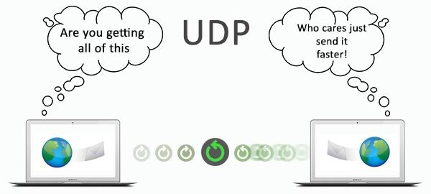

- Protokol TCP
TCP merupakan kependengan dari Transmission Control Protocol. TCP merupakan bagian inti penting dari Internet Protocol sehingga sering disebut TCP/IP. TCP menyediakan komunikasi yang dapat diandalkan dan mempunyai urutan yang rapi. TCP berada pada transport layer.
TCP dioptimasikan untuk kehandalan komunikasi bukan pada kecepatan. TCP memberikan jaminan mengenai pesan-pesan yang disampaikan dari satu komputer kepada komputer lain. TCP menggunakan mekanisme handshake.
Untuk aplikasi yang yang mementingkan kecepatan pengiriman data dibandingkan kehandalan data dapat mengunakan UDP. Contoh aplikasi yang lebih mengandalkan kecepatan pengiriman informasi adalah audio streaming atau video streaming.
Aplikasi yang menggunakan TCP adalah HTTP, HTTPS, SMTP, POP3, IMAP, IMAP,SSH, FTP, Telnet dan lain-lain.
HTTP merupakan kependekan dari Hypertext Transfer Protocol. HTTP adalah webserver. Client meminta alamat website kemudian HTTP server memberikan jawaban.
HTTPS adalah webserver dengan penggunaan enkripsi saat pengiriman data.
SMTP merupakan kependekan dari Simple Mail Transfer Protocol. SMTP merupakan protockol dalam pengiriman email.
POP3 merupakan kependekan dari Post Office Protocol 3 . POP3 adalah protocol untuk mengambil email.
IMAP merupakan kependekan dari Internet Message Access Protocol. IMAP merupakan protocol dalam menyimpan dan mengambil email.
SSH amerupakan kependekan dari Secure Shell dalah shell yang aman yang dapat digunakan untuk melakukan manajemen server.
FTP adalah kependekan dari File Transfer Protocok. FTP adalah protocol untuk pengiriman dana penerimaan file.
Telnet merupakan tool untuk melakukan manajemen server.

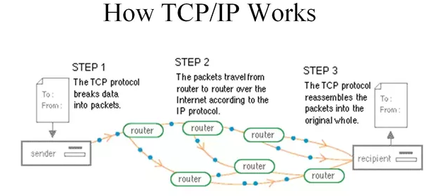

- Layanan Pada TCP/IP

a.Pengiriman file (File Transfer)
File Transfer Protokol (FTP) memungkinkan user dapat mengirim atau menerima
file dari komputer jaringan.

b.Remote Login
Network Terminal Protokol (telnet). Memungkinkan user untuk melakukan login ke dalam suatu komputer di dalam jaringan.

c.Computer Mail
Digunakan untuk menerapkan sistem e-mail, Protokol yang digunakan:
❖ SMTP (Simple Mail Transport Protokol) untuk pengiriman email
❖ POP (Post Office Protokol) dan IMAP (Internet Message Access Control) untuk menerima email
❖ MIME (Multipurpose Internet Mail Extensions) untuk mengirimkan data selain teks.

d.Network File System (NFS)
Pelayanan akses file jarak jauh yang memungkinkan klien untuk mengakses file
pada komputer jaringan jarak jauh walaupun file tersebut disimpan lokal.

e.Remote Execution
Memungkinkan user untuk menjalankan suatu program dari komputer yang berbeda.

f.Name Servers
Nama database alamat yang digunakan pada internet.

g.IRC (Internet Relay Chat)
Memberikan layanan chat.

h.Streaming (Layanan audio dan video)
Jenis layanan yang langsung mengolah data yang diterima tanpa menunggu mengolah
dataselesai dikirim

